中汽协会《储能式电源车运营技术要求》团体标准编制说明

- 工作简要过程
- 任务来源
党的二十大报告中指出，我国要加快发展方式绿色转型。发展绿色低碳产业，健全资源环境要素市场化配置体系，加快节能降碳先进技术研发和推广应用，倡导绿色消费，推动形成绿色低碳的生产方式和生活方式。2024年，国家发展改革委、国家能源局下发《关于关于新形势下配电网高质量发展的指导意见》，指出要强化应急保障能力建设，推进本地应急保障电源建设，统筹调配使用移动应急电源，提升极端状态下重点地区、重点部位、重要用户的电力供应保障能力。
目前，新型储能式电源车市场尚处于快速发展阶段，储能式电源车作为新能源电力系统的关键移动设备，在应急供电、电网调峰、可再生能源消纳等领域广泛应用，但其运维技术标准长期缺失，导致技术碎片化、安全隐患、效率低下。不同厂家的设备接口不一，运维流程差异大，导致效率低下，甚至安全隐患。储能系统涉及电池，一旦管理不善，可能引发火灾等事故。通过团体标准明确储能电源车的日常巡检、故障诊断、寿命评估等操作流程，推动行业从“无序竞争”向“技术协同”转型。通过制定本标准，规范企业的生产和经营行为，避免市场的无序竞争，促进行业的健康有序发展，提升产品性能和安全性；促进产业上下游企业之间的协同发展，提高产业的整体效率和效益。
2025年6月26日，在江苏省南京市召开中汽研团体标准：储能式电源车运营技术要求立项讨论会，专家组一致同意该标准立项。
- 主要起草单位及任务分工
本标准起草单位：中汽研汽车检验中心（武汉）有限公司、广东电网有限责任公司江门供电局、福建泰豪海德馨汽车有限公司、合肥工业大学等。
- 标准研讨情况
2024年11月底，广东电网有限责任公司江门供电局联合福建泰豪海德馨汽车有限公司、合肥工业大学等成立标准编制组。
2024年12月到2025年5月，编制组系统分析现阶段国内储能行业的运营技术要求，研究储能式电源车运营技术要求。
2025年6月26日，在江苏省南京市召开中汽研团体标准：储能式电源车运营技术要求立项讨论会，专家组一致同意该标准立项。
二、标准编制原则和主要内容
本标准的制订，是根据《中华人民共和国标准化法》及相关法律、规章，按照《标准化工作导则 第1部分：标准化文件的结构和起草规则》（GB/T 1.1—2020）要求进行的。标准在编制过程中立足行业现状，吸收了先进技术，并遵循切实可行的原则，对标准进行了编制。
1）基于市场需求，立足行业发展
在标准的制定过程中，通过充分调研储能式电源车的市场需求，并立足于储能式电源车发展现状，以储能式电源车结构特点、作业工况以及基本性能作为基本出发点，借助广泛的调研和试验验证，掌握产品关键技术参数，对储能式电源车提出适应于产品技术特点、市场需求特征的运营技术要求。
2）贴合产品实际需求，促进技术进步
在标准制定中对于所提出的术语定义、基本要求、正常运行、异常运行及故障处理、维护、应急处置和安全评估与报废，既要贴合产品的实际情况，又要结合国内市场需求的发展方向，既要考虑国内实际使用工况，又要借鉴国外产品的发展特点，以保证标准的未来适应性。
3）切实可行，保证落地实施
本标准作为储能式电源车产品的团体标准，标准中所规定的运营技术要求，既要保证储能式电源车的作业安全性和可靠性，又要与当前国内储能式电源车设计生产能力、测试评价技术能力等方面相适应，确保相关要求在标准实施后的运营过程中能有效实施。

2.2主要技术内容
2.2.1本文件规定了储能式电源车（以下简称“电源车”）的术语和定义、测试资料、测试环境、测试仪器设备、试验项目要求。
本文件适用于采用定型汽车底盘、半挂车或整车改装的，以锂离子电池、铅炭电池为电能存储介质，输出功率覆盖30kW-2000kW，额定电压为10 kV 及以下的储能式电源车的试验。
三、采用国际标准和国外先进标准情况
本标准制定过程未采用国际标准，未测试国外的样品、样机，主要由于国外目前没有相关的标准文件。
四、主要关键指标及试验验证情况
本标准是在结合储能式电源车设计、生产、试验和使用经验的基础上编制形成。起草组通过国内储能式电源车生产企业的出厂检验和现场试验，并充分结合用户的现场使用，证明本标准规定的主要技术指标和技术要求。部分试验验证见图3-1。
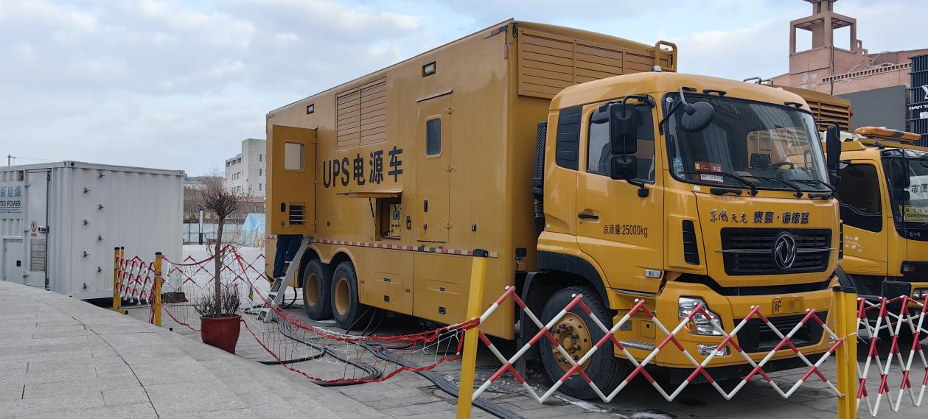
图3-1运行作业
五、与现行法律、法规和政策及相关标准的协调性
本标准属于专用汽车领域标准体系中的产品标准，本标准力求与其他现行国家标准中的有关要求相协调，兼顾标准的可操作性和对产品要求的全面性。本项目制定过程中，将遵守现有标准和修订中标准的规定。经分析，本标准与现行相关法律、法规、规章及相关标准无不协调之处，且贯彻了我国的有关法律、法规和强制性国家标准。
六、贯彻标准的要求和措施建议
本标准对新定型产品自标准实施之日起执行。对在生产产品自实施之日起第7个月开始执行。
- 其他需要说明的事项
无。

